（职检）20230267-南京南钢产业发展有限公司职业卫生检测报告网上公示信息表
职业卫生检测报告网上公示信息表
检测报告编号 | 20230267
用人单位名称 | 南京南钢产业发展有限公司
用人单位地址 | 江苏省南京市浦口区石头河路与新化路交叉口
用人单位联系人 | 任雨轩
现场调查技术人员 | 张翠翠、刘啸文
现场调查日期 | 2023.7.10
现场采样检测技术人员 | 刘啸文、张翠翠
现场采样检测日期 | 2023.7.18—2023.7.20
用人单位陪同人 | 任雨轩
现场影像记录
现场调查 | 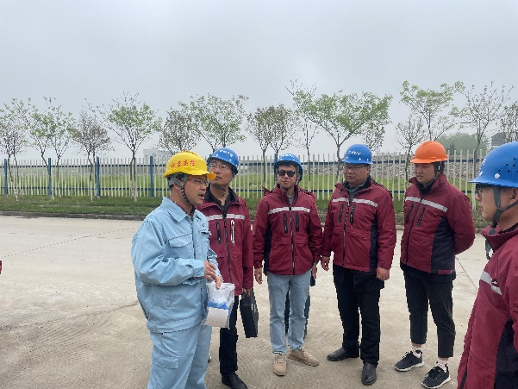
现场采样 | 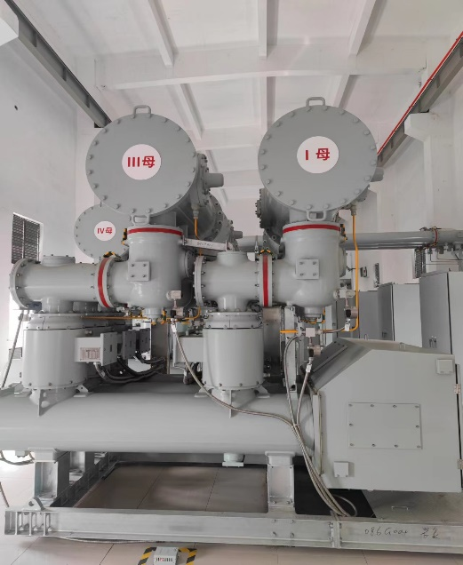
现场检测 | 